Những bài thơ 20/10 hay và ý nghĩa nhất
Những bài thơ 20/10 với lời thơ tình cảm, vui vẻ, ý nghĩa sẽ đem đến ngày lễ 20/10 đầy niềm vui cho tất cả những người phụ nữ Việt Nam. Bên cạnh những món quà nhỏ xinh được chuẩn bị kỹ lưỡng thì các bạn có thể lựa chọn một bài thơ phù hợp nhất gửi kèm để thể hiện sự quan tâm và tình cảm của mình dành cho người được tặng.

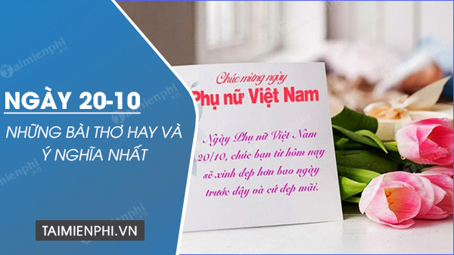

1. Bài Thơ 20/10
Phụ nữ nét đẹp dịu hiền
Để anh thương nhớ triền miên tháng ngày.
Phụ nữ nét đẹp thơ ngây
Để anh xao xuyến ngất ngây cõi lòng.
Phụ nữ nét đẹp thủy chung
Để anh mong muốn mình chung một nhà.
Phụ nữ nét đẹp thật thà
Để anh phải nhớ, mặn mà bên nhau.
2. Bài Thơ Hay 20/10
Phụ Nữ là những loài hoa
Tỏa hương thơm ngát vang xa đất trời
Phụ Nữ là lúc thảnh thơi
Thấy thương thấy nhớ như lời mẹ ru
Phụ Nữ như gió mùa thu
Mát thoang thoảng nhẹ như ru câu hò
Phụ Nữ là những lúc lo
Chồng con, cơm nước, đố cho ai bằng!
Ngẫm suy mới dám nói rằng:
Cô Tiên, Phụ Nữ, chị Hằng như nhau
Để cho cuộc sống thêm màu
Sinh ra Phụ Nữ càu nhàu đàn ông
Phụ Nữ chẳng thích ở không
Nên mới thắc mắc các ông cả ngày
Dẫu khi tiền nắm trong tay
Vẫn thích tra hỏi còn hay hết rồi?
Cuộc đời vốn dễ lên thôi
Hãy yêu Phụ Nữ để rồi gặp may
Đàn ông hết bệnh chau mày
Nhờ có Phụ Nữ nên đầy lộc hơn.
3. Bài Thơ Chúc Mừng 20/10
Nhân dịp 20 tháng 10, xin chúc chị em:
Trẻ trung như heo sữa
Bốc lửa như heo quay
Hăng say như heo con
Sắc son như heo đất
Đủ chất như...heo thịt
Chúc mừng, chúc mừng!!!
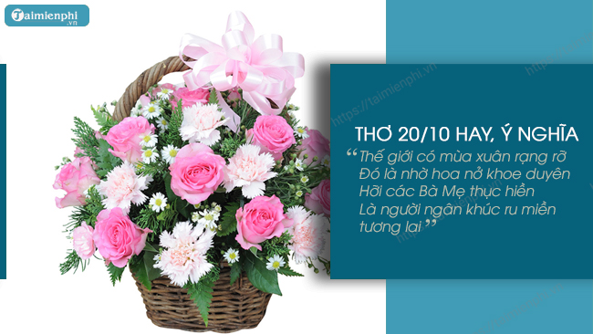

4. Bài Thơ Mừng 20/10
Nhân ngày phụ nữ Việt Nam ta
Gửi mấy vần thơ gọi chút quà
Chúc chị môi hồng xinh đẹp nhé
Mừng em má đỏ dễ thương nha
Tình yêu thắm thiết hoài đơm nụ
Hạnh phúc đong đầy vẫn nở hoa
Sự nghiệp công danh đều đủ cả
Vui tươi cứ trẻ mãi không già
5. Bài Thơ 20/10
Hôm nay mồng 8 _3
À quên không phải mai là 20
Cả nhà có đóa hoa tươi
Chia 5 sẻ 7 mỗi người 1 bông
Nhà nghèo quân số lại đông
Anh em cộng lại dưới không 10 người
Ai nấy toe toét miệng cười
Chọn bông đẹp nhất tặng người mình thương
Khổ thân gia thế bình thường
Mẹ,cha cũng chỉ công lương qua ngày
Con đông áo vá, chẳng may
Có mỗi một bộ nay mày, mai tao
5 người biết mặc ra sao
Vì ngày hôm ấy thằng nào nhường đâu
Họp bàn một lúc khá lâu
Thằng anh mới phán một câu xanh rờn
Để khỏi ganh tị thiệt hơn
Mỗi thằng một tiếng "dứt cơn" phải về
Cấm được nấu cháo,lề mề
Tao anh đi trước rồi về mày sau
5 thằng đồng ý với nhau
Đập tay cái chát mau mau tiến hành
Thế là sau bữa cơm canh
Lần lượt 5 đứa xuất hành nối nhau
Bố buồn chỉ biết đứng sau
Nhìn đàn con nhỏ mắt màu đỏ hoe
Đập đầu vào gối im re
Mẹ dưng dưng lệ hậm hè hồi lâu
5 đứa em nhỏ ngủ sâu
Không biết cha ,mẹ buồn rầu ra sao
Ngồi thừ trên bức tường bao
Bố châm một điếu thuốc lào thật kêu
Ngẫm đời sao quá trớ trêu
Vì mình kém cỏi con yêu phải buồn...
6. THƠ CHÚC MỪNG 20/10
Mừng ngày phụ nữ Việt Nam
Chúc cho các mợ... chăm làm, ít chơi
Nói năng nhỏ nhẹ kiệm lời
Ra đường chớ có lả lơi đưa tình
Chồng mà có ngắm... gái xinh
Cũng không khóc lóc giật mình... lên cơn
Không được ăn trắng mặc trơn
Chồng quát không được giận hờn nghe chưa
Chồng gọi khẽ dạ bảo thưa
Kẻo không lại bị... đánh chừa chớ kêu
Nội trợ may vá chỉ thêu
Công dung ngôn hạnh học đều chăm ngoan
Không được buôn chuyện miên man
Chồng đi uống rượu không gàn mới thương
Đi shop cũng phải... ghìm cương
Chứ đừng lồng lộn mà tương đống hàng
Xe thì chẳng cần xe sang
Chồng người xế hộp ngó ngàng làm chi
Wave tàu chồng cưỡi cứ đi
Không thèm tính toán so bì với ai
Trong mắt chồng phải... đẹp trai
Ra đường kín cổng then cài... cấm khoe
Dù ai lơi lả ong ve
Thì em cũng chẳng cặp kè nghe không
Mấy lời các vợ nhớ thông
Không thì mai lại... mất chồng kêu ai
Đôi lời nhắn nhủ... khá dài
Bây giờ dừng bút... bye bye cả nhà

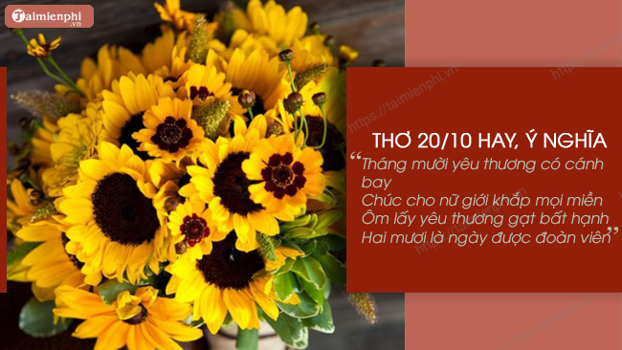
7. CHÚC MỪNG 20/10
Mừng ngày Phụ nữ Việt Nam ta
Chúc chị , mừng em khắp mọi nhà
Hạnh phúc, xinh tươi, may mắn nhá
Duyên tình, thắm đượm đẹp như hoa.
Anh em sốt sắng lo chu đáo
Bạn mới lăng xăng gửi tặng quà
Vạn ý lời hay lòng dạ thảo
Mừng ngày Phụ nữ Việt Nam ta!
8. Bài Thơ ĐỢI QUÀ 20/10
Cứ ngẩn tò te ngóng đợi quà
Cơ mà chẳng thấy bóng ai qua
Hình như có kẻ vờ quên á
Tớ sẽ chẳng thèm yêu nữa nha
Cứ tưởng thương rồi sẽ nhớ ta
Ngờ đâu đáng ghét thế cơ à
Từ nay đóng cửa buồng tim nhá
Còn lâu tớ gật bước chung phà
9. Bài Thơ 20/10 Mẹ Và Em
Mẹ cứ nghĩ chiều con sẽ về nhà
Nên chiều muộn đã thịt gà chờ đợi
28 năm qua dù trời tối
Con vẫn về cùng với gói quà to
Tặng mẹ này trong mắt mẹ chút lo
Con cứ thế lam chi cho hoang phí
Tình mẹ con mẹ chỉ cần bình dị
1 nhắn tin cũng đủ vị lắm rồi
Nó lại cười với nét mặt vui tươi
Không sao ạ chỉ mong người mạnh khoẻ
Món quà này chỉ chút thôi tiền lẻ
Không có gì đáng kể cả mẹ yêu
Nhận quà nhưng lòng lại nghĩ nhiều
28 tuổi mà vẫn chiều mẹ nhất
Phải chăng trong trái tim chưa hoàn tất
1 mối tình chân thật với 1 ai
Mẹ gặng hỏi với câu nói chê bai
Này ông tướng cô đơn hoài mãi thế
28 tuổi còn bé chi mà ế
Sống 1 mình đâu có thể mãi vui
Thật ra con cũng có người yêu rồi
Nhưng mãi chỉ là 1 người sau mẹ
Dù con có yêu với nhiều mạnh mẽ
Những ngày này con vẫn sẽ về thôi
Con cũng nói với cô ấy đôi lời
Ở trong a mẹ là người duy nhất
Khi nào mẹ con sống trên trái đất
A vẫn dành với tất cả yêu thương
A làm vậy để con mình noi gương
Yêu vk nó ko thể tương đương mẹ
Vậy nên em đừng bao giờ giận nhé
Không hẹn hò và những vé xem phim
A phải về vì tiếng gọi trái tim
Nơi còn đó một niềm tin từ mẹ
Vậy nên e đừng bao jo chành choẹ
Với chỉ một ngày a sống lẽ tình thân
Nếu yêu a thì e chớ phân vân
Tim 2 nửa e là phần còn lại
A yêu mẹ và yêu e mãi mãi
Dẫu cuộc đời dù có phải đổi thay
Thì lời hứa của a ngày hôm nay
Sẽ tồn tại đến hết ngày đoạn tháng

